Додаток 1
до Положення
Форма

ГРОМАДСЬКИЙ ПРОЕКТ ДЛЯ РЕАЛІЗАЦІЇ У 2019 РОЦІ

Заповнюється оператором
Дата надходження:
Номер у реєстрі проектів:
Прізвище, ініціали та підпис особи, що реєструє:

Інформація про проект

1. Назва проекту* (не більше 10 слів)
«Дитячий майданчик - поліпшення якості життя сімей з дітьми в селі Андріївка»

2. Категорія проекту*
- Безпечне середовище  - Зелене та комфортне село,  селище  - Культурна нація | - Інноваційна громада  - Енергоефективна модернізація  багатоквартирних будівель  - Інше

3. Локалізація проекту (село, селище)*
53640 село Андріївка Покровського району Дніпропетровської області

4. Житловий масив

5. Адреси, назва установи / закладу, будинку
село Андріївка, вулиця Центральна,1,а 53640
(за адміністративним будинком сільської ради)

6. Короткий опис проекту* (не більше 50 слів)

Дитина завжди є окремою самостійною істотою, яка через виховання набуває позитивний досвід. Задача громади полягає у тому, щоб дати їй всі можливості вирости самодостатньою, цільною, здоровою особистістю, яка здатна самотужки створити умови для власного щасливого життя. Майданчик у громаді - створення соціальних та інфраструктурних умов для поліпшення якості життя сімей з дітьми, підвищення рівня народжуваності, формування почуття захищеності, впевненості і стабільності в українському суспільстві.

Повний опис проекту та прогнозний обсяг витрат

7. Проблема (передумови, обґрунтування необхідності реалізації проекту)*
На даний момент в Андріївці немає жодного ігрового впорядкованого комплексу. Дітей, які прагнуть активних ігор, часто можна побачити на
спорудах, які звісно не призначені для цього.
Тому це питання здоров’я та розвитку дітей.

8. Мета проекту*

Реалізувати бажання мешканців Андріївського старостинського округу створити комфортний, безпечний ігровий комплекс для повноцінного відпочинку, розвитку і вдосконалення фізичних якостей дітей. Сприяти активізації громадської позиції жителів мікрорайону щодо створення відповідних умов для активного відпочинку сімей з дітьми, та покращення благоустрою села Андріївка.

9. Пропоноване рішення щодо розв’язання проблеми і його обґрунтування*

1 етап:
Придбання і монтаж обладнання дитячого майданчика відповідно до проекту«Дитячий майданчик - поліпшення якості життя сімей з дітьми в селі Андріївка»
2 етап:
Проведення рекламної кампанії. Відкриття дитячого майданчика.
3 етап:
Заключний.
Проведення позакласних і виховних заходів для дошкільнят, молодших школярів, гостей.
Залучення мешканців села Андріївка до благоустрою території, участі в дитячих святах, активному сімейному дозвіллю.

10. Для кого цей проект (основні групи мешканців, які зможуть користуватись результатами реалізації завдання)

Дітей дошкільного і молодшого шкільного віку жителів Андріївського старостинського округу, гостей, дозвілля сімей з дітьми.

11. План заходів з реалізації проекту (роботи, послуги)

1. Подання на конкурс проекту Дитячий майданчик - поліпшення якості життя сімей з дітьми в селі Андріївка»
2. Агітація за проект на голосування жителів Покровської громади
3. Проект передбачає комплекс заходів з благоустрою площадки під встановлення обладнання за адміністративним будинком Андріївської сільської ради.
4. Придбання необхідних матеріалів, та ігрових елементів.
5. Монтаж ігрових елементів.

6. Реклама в СМІ Facebook®
7. Відкриття дитячого майданчику для дітей дошкільного і молодшого шкільного віку, жителів Андріївського старостинського округу, гостей, сімей з дітьми.

12. Ключові показники оцінки результату проекту: економічні (наприклад, збільшення надходжень до бюджету, економія ресурсів тощо), соціальні (наприклад, рівень охоплення дітей фізкультурою та спортом тощо), екологічні (наприклад, зменшення забруднення навколишнього середовища тощо), інші показники, які можна використати для оцінки досягнення результатів практичної реалізації проекту.
В центрі села Андріївка облаштовано ігровий комплекс з сучасним обладнанням, що гарантовано сприяє комфортному відпочинку, безпеці дітей з сімей членів Покровської ОТГ, гостей.
Результатами проекту користуються діти дошкільного, шкільного віку, їх батьки для загальнодоступного відпочинку, участі в проведенні різноманітних заходів для родин. Діти ростуть гарно розвинутими, гідними людьми, з яких і будується нація.
Після реалізації проекту «Дитячий майданчик - поліпшення якості життя сімей з дітьми в селі Андріївка» поліпшиться естетичний вигляд центру села, підвищиться імідж влади, що реалізує проекти на селі, позитивні емоції, гарний настрій людей.
Члени Андріївського старостинського округу набули досвід співпраці по реалізації громадського проекту, облаштування зелених зон, підтримують чистоту та благоустрій ігрового комплексу.

13. Орієнтовна загальна вартість проекту, у тому числі*:
- за рахунок селищного бюджету:
49 799 грн
- за рахунок інших коштів:

14. Очікуваний термін реалізації проекту*
2019 рік

15. Ризики (перешкоди) у реалізації проекту, на які слід звернути увагу

Немає
16. Приклади (кейси) схожих рішень

*зірочкою позначені обов’язкові для заповнення поля

Бюджет проекту

№  з/п | Найменування товарів (робіт, послуг) | Кількість, од. | Ціна за одиницю, грн. | Вартість, грн.
1 | Комплекс  814/кду | 1 | 9899 | 9899
2 | Ігровий комплекс KIDDIE10 | 1 | 25000 | 25000
3 | Гойдалка- тримісна | 1 | 8150 | 8150
4 | Карусель  дитяча 4-місна | 1 | 22 325 | 6 750
 |  |  | Всього: | 49799

Автор проекту*

Прізвище

Ім’я

По батькові

Дата народження (ДД/ММ/РРРР)

Серія і номер паспорта (або посвідки на проживання)

Телефон
+380 - -

Адреса реєстрації

Адреса проживання

Електронна пошта (якщо ви бажаєте отримувати електронні повідомлення)

Вік
☐18–22 ☐23–30 ☐31–40 ☐41–50 ☐51–60 ☐60+

Рід занять
☐Студент ☐Працюю ☐Безробітний ☐Пенсіонер ☐Підприємець
Як ви дізналися про проект?

- Телебачення
- Радіо
- Друковані засоби масової
інформації
- Зовнішня реклама
- Сайт селищної ради
- Інші інтернет-сайти
- Соціальні мережі
- Друзі, знайомі

*всі поля обов'язкові для заповнення

Додатки до заявки
1. Копія паспорта або посвідки на проживання
2. Бланк підтримки проекту з підписами людей, що його підтримали
3. Бюджет проекту
4. Фото, схема, креслення, що демонструють очікуваний результат

Згода на обробку персональних даних
Відповідно до Закону України «Про захист персональних даних» від 01.06.2010 № 2297 – VI я, Колошва Валентина Олександрівна
(прізвище, ім’я та по батькові)

даю згоду на обробку моїх персональних даних, зазначених у бланку-заяві.

__________________
Дата Підпис

Я погоджуюсь, що:
- заповнений бланк (за виключенням пп.13, 14, 15 та додатка) буде опубліковано на офіційному Інтернет-порталі Покровської селищної ради в розділі «Бюджет участі»;
- можлива модифікація, об’єднання проекту з іншими завданнями, а також їх реалізація в поточному режимі;
- можливе уточнення проекту, якщо його реалізація суперечитиме законам України, чи сума для реалізації в 2019 році перевищить максимальний обсяг коштів, визначених на його реалізацію.

____________________________________________________________________
Дата Підпис автора Прізвище, ініціали

Додаток №1

ДЕТСКИЙ ИГРОВОЙ КОМПЛЕКС KIDDIE 25000 ГРН
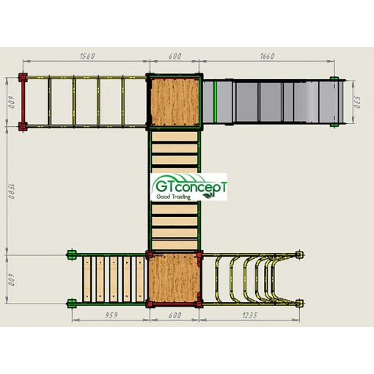 | 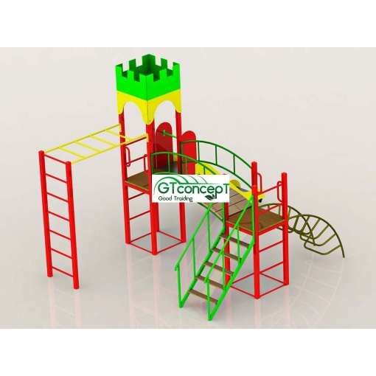

Длина, метров 4,1.Ширина, метров 2,9.
Высота, метров 2,9. Возрастная группа от 2 до 9 лет.
Высота горки, метров 1.
Комплектация детского развлекательного комплекса:
площадка с крышей 1 шт.;
радиальный мост 1 шт.;
горка 1 шт.;
лестница 1 шт.;
радиальная лестница со скобами 1 шт.;
лестница с винтовыми ступенями 1 шт.;
ограждение 2 шт.;
рукоход 1 шт.;
шведская лестница 2 шт.
Конструктивные особенности:
- Используется только прочная труба с толщиной стенки не менее 2 мм.
- Применяется порошковая покраска для металла.
- Скользящая поверхность горок – нержавеющая сталь.
- Вся используемая фанера - ВЛАГОСТОЙКАЯ.
- Применяется итальянская краска для фанеры с гарантией покраски 5 лет.
- Легкость монтажа, так как все гайки вварены в основание трубы.
- Вся фурнитура в наличии - болты, заглушки пластиковые, шайбы пластиковые декоративные.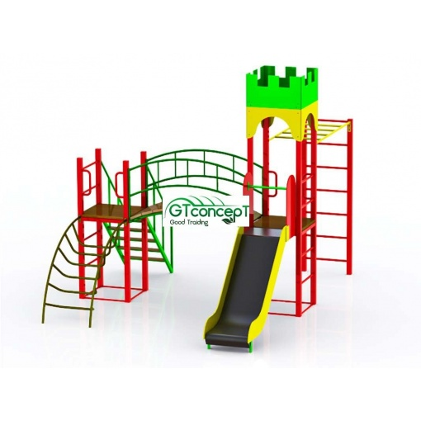

Додаток №2
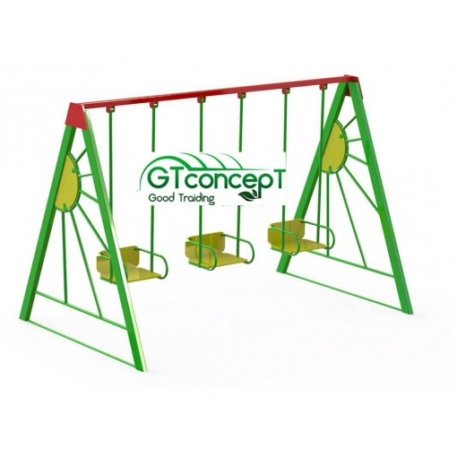Описание 8150 грн Детские качели тройные Солнышко.
Длина, метров 3,1.Ширина, метров 1,65. Высота, метров 2,1.
- В качели установлены подшипники, что предотвратит скрипы и создаст плавный ход.
- Используется только прочная труба с толщиной стенки не менее 2 мм.
- Применяется порошковая покраска для металла.
- Вся используемая фанера - ВЛАГОСТОЙКАЯ.
- Применяется итальянская краска для фанеры с гарантией покраски 5 лет.
- Легкость монтажа, так как все гайки вварены в основание трубы.
- Вся фурнитура в наличии - болты, заглушки пластиковые, шайбы пластиковые декоративные.

Додаток №3
9899 грн. 814/кду
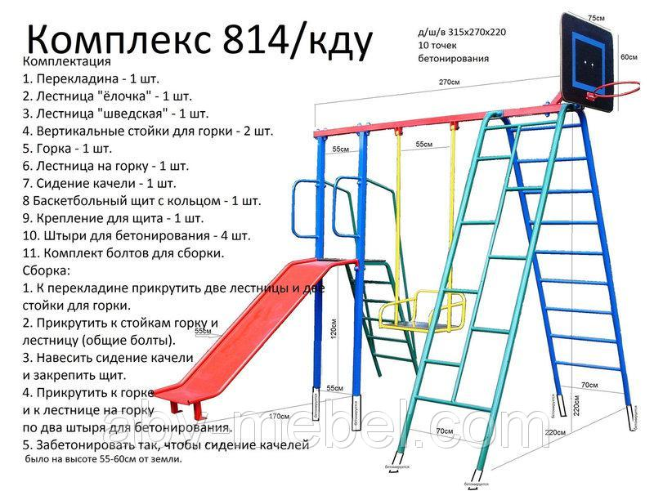:

Додаток №4

Карусель детская 4-местная

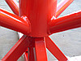 | 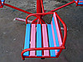
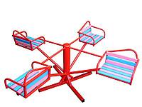
Характеристики:
Материалы:
Для производства мы используем материалы исключительно высокого качества и надежности. Сварная металлическая конструкция, сидения - деревянные рейки. Металл: труба Ø102 мм, толщина 2,8мм; труба ду25, Ø32мм, толщина 2мм; труба ду15, Ø21мм, толщина 2мм; профильная труба 40х40, толщина 2мм. Влагостойкая фанера толщина 15 мм.
Покрытие металла: полимерное (устойчиво к атмосферным воздействиям, надежно защищает металл).
Комплектация: карусель, комплект крепежей(4 шт.) для бетонирования и болты для сборки.
Крепление: бетонируется в грунт в 4 точках на глубину крепежей - 30 см.
Параметры: высота 83 см, диаметр 205 см, сидение 30×40 см, спинка сидения 17 см, высота сидения от земли 45 см, высота зонта регулируется от 150 см до 200 см.
Вес комплекса: 60 кг.
Возможные цвета карусели: красный, желтый, зеленый, синий, или сочетания этих цветов
Размер упаковки: 1 место, 210×210×85
Вся наша продукция соответствует ТУ У 28.9-2802115479-002:2014

